Информация в СМИ
Руководитель:  Главный врач Филиала Федерального Бюджетного Учреждения здравоохранения «Центр гигиены и эпидемиологии в Свердловской области» в г. Каменске-Уральском, Каменском районе, Сухоложском и Богдановичском районах | (подписано)  подпись | Порошкина  Елена Эдуардовна  расшифровка подписи
Исполнитель:  Заведующий отделом экспертиз связанных с питанием населения Филиала ФБУЗ «Центр гигиены и эпидемиологии в СО» в г. Каменске-Уральском, Каменском районе, Сухоложском и Богдановичском районах | Широбокова Мария  Владимировна | 8(3439)370809
13 июня 2024 года

Профилактика отравления грибами

Грибы – дар природы, к которому нужно относиться с опаской. Очень важно знать, где их собирать и как правильно обрабатывать.
Ежегодно отравление грибами уносит жизни 30 россиян, около 1000 человек в год оказываются на больничных койках с тяжелыми симптомами. Особенно опасно неправильное употребление грибов для детей и людей с ослабленным здоровьем. Как обезопасить себя?
Скрытая угроза лесных даров
Грибы – излюбленный традиционный продукт русского стола, который ценят за высокое содержание белков и отсутствие лишнего жира. Но современные открытия медиков говорят о том, что потенциальный вред от употребления даров леса сильно превосходит пользу.
Грибы, которые мы собираем в лесах – только малая видимая часть огромных организмов, состоящих из тонких нитей мицелия. Эти сети покрывают сотни метров верхнего слоя почвы и впитывают все содержащиеся в нем вещества. Поэтому есть шанс, что концентрация радионуклидов, солей тяжелых металлов, пестицидов и других вредных для здоровья веществ в грибах очень высока. Например, ртути в грибах может быть в 500 раз больше, чем в субстрате, на котором они растут. В подберезовиках ученые обнаруживают огромные концентрации кадмия, в свинушках, черных груздях и дождевиках – медь. Сыроежки активно накапливают цинк, а подосиновики – радиоактивные элементы.
Даже отсутствие рядом с грибницей вредных производств и автомагистралей не является гарантией чистоты этого природного продукта. Очень часто в грибах, выросших в заповедных местах, концентрации свинца и мышьяка превышены во много раз из-за атмосферных выбросов, произошедших за десятки километров, из-за засух и лесных пожаров.
Роспотребнадзор предупреждает: даже если вы собрали или купили качественные и безопасные грибы, помните, что это тяжелая пища, которая подходит только для здоровых людей. В грибах содержится большое количество особой клетчатки – хитина. Он не переваривается и затрудняет действие пищеварительных ферментов. Поэтому людям, страдающим заболеваниями желудочно-кишечного тракта, грибы есть не рекомендуется.
Употребление грибов в пищу должно быть эпизодическим, а не постоянным. И лучше всего, если они будут только компонентами сложных блюд.

Правила тихой охоты
Максимальное число отравлений грибами случается именно у детей. Обычно это связано с прогулками в лесах, парках и на детских площадках, где ребенок может сорвать и взять в рот гриб просто из любопытства. Родителям стоит помнить о таком риске и тщательно контролировать поведение ребенка. Осматривайте места прогулок, постоянно поддерживайте контакт с ребенком и пресекайте попытки полакомиться найденными дарами леса. Осторожность необходима и на территории детских учреждений, где на газонах могут вырасти самые разнообразные грибы.
Даже если вы уверены в качестве собранных или купленных грибов, не предлагайте их детям в возрасте до 14 лет. Необходимости употреблять грибы в пищу у современных детей нет. При этом в детском организме попросту не вырабатывается достаточно ферментов для их переваривания.
Отравления грибами случаются и у взрослых. Чтобы не допустить этого, важно соблюдать меры предосторожности:
Когда вы решите отправиться на тихую охоту, выбирайте максимально чистые места для сбора: вдали от дорог и магистралей, населенных пунктов и промышленных предприятий.
Помните, что большинство грибов относятся к условно съедобным. Это значит, что их можно есть только после предварительного отваривания.
В наших лесах попадаются виды грибов, которые в народе называют «ложными». Если у вас появились сомнения насчет идентификации гриба – не берите его! Собирайте только те грибы, которые вы хорошо знаете.
Не собирайте старые, червивые грибы. Плодовые тела этих грибов имеют наиболее высокую концентрацию опасных веществ. К тому же в них уже начались процессы гниения.
Срезайте грибы аккуратно, вместе с ножкой, и кладите в плетеные корзины, в которых обеспечивается естественная вентиляция. Не собирайте грибы в ведра, пластиковые мешки или пакеты – от этого дары леса быстро портятся.
Никогда не пробуйте сырые грибы на вкус. Есть риск, что вы ошиблись, и пробуете очень ядовитый гриб.
Обработка грибов
Неправильная обработка грибов – одна из основных причин отравлений, происходящих дома. Если вы принесли грибы из леса или купили, необходимо их обработать в день сбора. Пролежав в тепле даже несколько часов, они могут стать причиной отравления.
Обработка грибов состоит из нескольких этапов. Сначала переберите «улов», отсортируйте по видам и затем еще раз тщательно осмотрите. При этом обязательно удалите те грибы, которые категорически не рекомендуется употреблять в пищу: червивые, перезрелые, дряблые, грибы без ножек, а также любые грибы, которые вы не можете однозначно идентифицировать.
Затем очистите грибы от грязи и тщательно промойте несколько раз. Кулинарную обработку грибов обычно проводят отдельно для каждого вида, сразу после сортировки и мытья.
Условно съедобные виды грибов замочите и отварите. Ученые советуют варить грибы минимум 45 минут, дважды меняя воду, так можно свести к допустимому минимуму уровень радиоактивных веществ, в частности, цезия 137. Только после этого из этих грибов можно готовить блюда для вашего стола.
Нельзя мариновать или солить грибы в оцинкованной или глазурованной глиняной посуде. Используйте для заготовок стальную или стеклянную посуду.
Правила покупки грибов
Покупка грибов – очень ответственный шаг, поскольку вы фактически доверяете свое здоровье людям, которые собирали и готовили приобретаемые вами дары леса.
Главный совет: не покупайте свежие, сушеные, соленые, консервированные или другим образом приготовленные грибы у случайных людей и в местах стихийной торговли. Если вы купили грибы на обочине трассы, то никогда не можете быть уверены в их безопасности.
В магазинах и на официальных рынках качество продаваемых грибов проходит тщательную проверку. Лабораторные анализы позволяют определить содержание радионуклидов в грибах, оценить их пригодность в пищу. Только после такого исследования выдается разрешение на продажу грибов.
Если грибы, которые вы собираетесь купить в магазине, уже упакованы, убедитесь, что на этикетке указана информация о товаре: место сбора, срок хранения. Не покупайте упаковки без этикеток или листков-вкладышей. Откажитесь от покупки грибов и в том случае, если упаковка грязная, а находящиеся в ней грибы имеют признаки порчи и гниения.
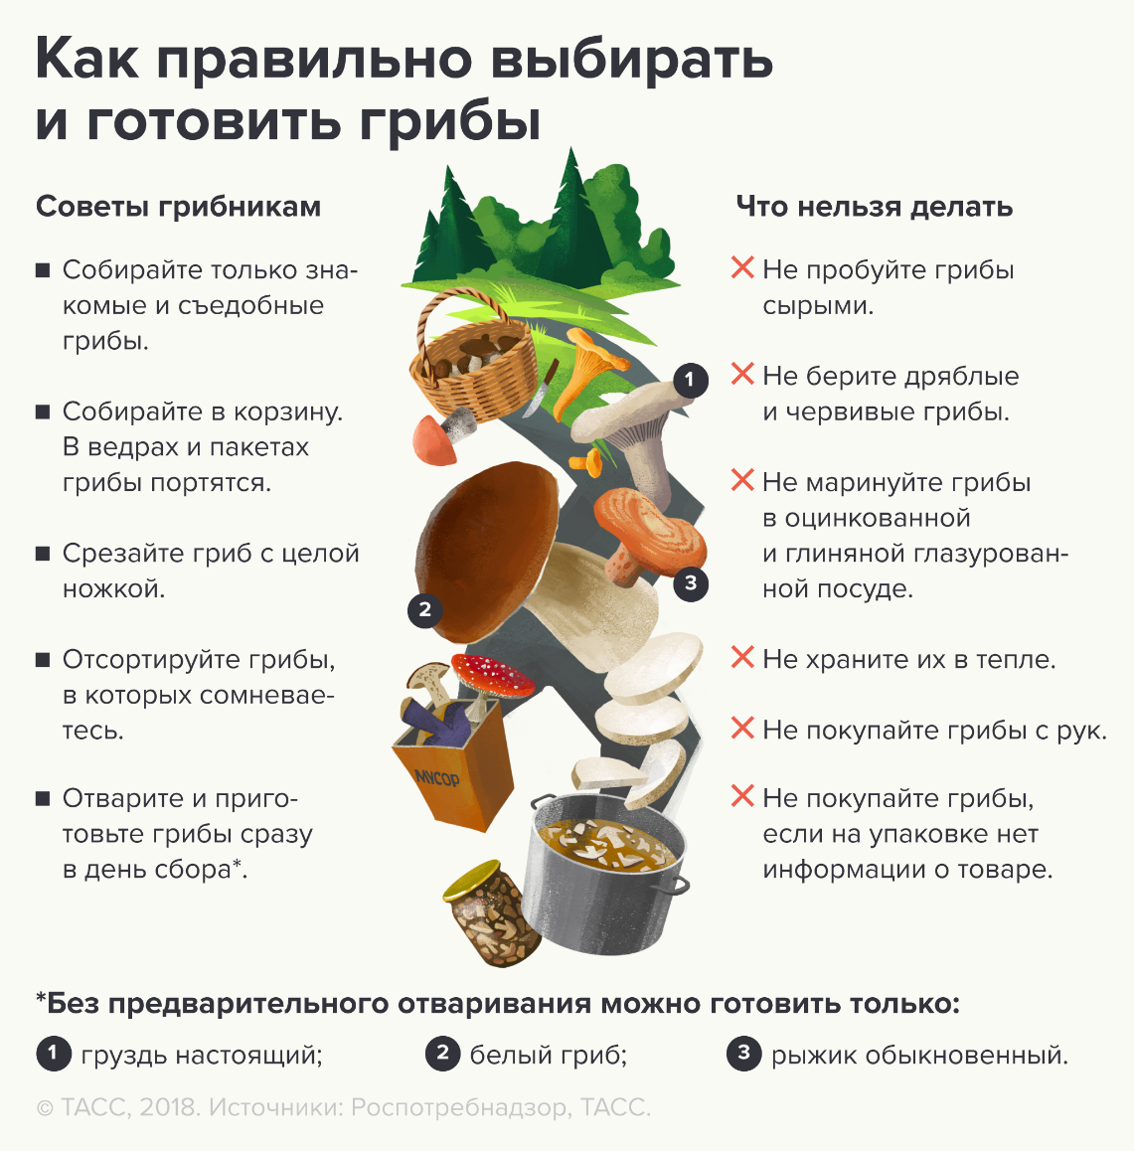

Источник: https://здоровое-питание.рф/healthy-nutrition/articles/griby-instruktsiya-po-primeneniyu/?sphrase_id=110680

